Пермские медведи
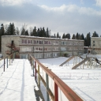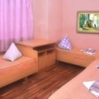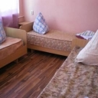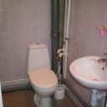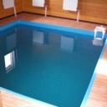
Пермские медведи
Мы едем за яркими впечатлениями на базу «Пермские медведи» на программу: "Как - то раз на Новый год...!" И приглашаем Вас встретить Новый 2018 год с нашей компанией активно, позитивно, задорно! Будет весело!
Программа
31 декабря
19.00 - 21.00 – заезд на базу.
22.30 – 05.00 – Развлекательная - программа « Как - то раз на Новый год...!!!»
Игры. Конкурсы. Дурачество.
Фейерверк и фуршетный стол с шампанским на улице.
Дискотека.

1 января
11.00-12.00 –Утренний «опохмел» ухой.
13.00 – 15.00 – Развлекательная программа на улице «Богатырские забавы»
Для тех, кто 31 декабря пил водочку и «Монастырскую»
1 января Вас ждут «Забавы богатырские»
Далее: Футбольный матч между командами Бабы Яги и Лешего.
15.00 – 18.00 – свободное время. Гуляние. Шашлык + глинтвейн. Зимние забавы – катание на лыжах, катание с горок.
19.00 – 24.00 – Ужин, Вечерняя праздничная программа, дискотека.

2 января
9.00 – 10.00 - Завтрак.
Свободное время.
12.00 - выезд.

Номер | 1-но  местный  номер | 2-х  местное размещение | 3-х  местный  номер | 4-х местный  номер | Дети  (в любом номере)
Серый корпус | нет | 8 500 | 8200 | 8000 | 6700 (8-14лет)  3950 (без места, 2-7 лет)
Стоимость тура: указана в рублях на человека.
В стоимость путевки включено: проживание, питание по программе, банкет*, развлекательные программы.
Дополнительные услуги: прокат лыжного снаряжения, посещение сауны – вместимость до 15 человек, шашлык, глинтвейн, бильярд.

Меню банкета (утверждается):
Закуски:
Салаты:
Горячее:
Напитки:
Детское меню:

*-без алкогольных напитков. Гости везут с собой на свое усмотрение. Бара на СОК «Пермские медведи» нет

